INDICAÇÃO nº 963/2021
Súmula: - Solicita providências do Executivo junto a Secretaria de Infraestrutura e Serviços Urbanos, Sr. Marcos de Oliveira Anjos, para que realize a limpeza do bueiro localizado na Rua Mossoró em frente ao nº 53 – Jardim Briquet - neste município.
INDICO à Mesa, na forma regimental vigente, seja oficiado ao Excelentíssimo Senhor Igor Soares, Prefeito Municipal, para que interceda junto à Secretaria de Infraestrutura e Serviços Urbanos, e providencie a troca do bueiro localizado na Rua Mossoró em frente ao nº 53 – Jardim Briquet , neste município. Fotos anexo ao local.
Justificativa
Senhor Presidente:-
Senhores Vereadores:-
Senhoras Vereadoras:-
Recebi o pedido de um morador da rua, onde pude constatar o problema em questão. A obstrução do referido bueiro se faz necessário de forma emergencial, pois não tem condições nenhuma de trafegar no local, sem contar que com as fortes chuvas do mês o problema pode se agravar.
Peço que esta conceituada secretaria analise o pedido e que execute da melhor forma possível.
Sem mais para o momento, peço a inclusão do pedido no cronograma de obras.

Sala das Sessões Bemvindo Moreira Nery, 17 de fevereiro de 2021.
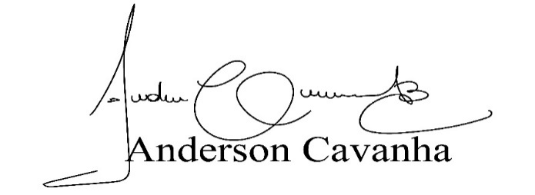
(Bruxão Cavanha – PL)
Vereador

